Лабораторная работа №4

Модель гармонических колебаний

Федотов Дмитрий Константинович

Содержание

# Цель работы

Постройте график зависимости численности хищников от численности жертв, а также графики изменения численности хищников и численности жертв при начальных условиях. Найти стационарное состояние системы

# Выполнение лабораторной работы

## Теоретическое введение

### Модель хищник-жертва

Простейшая модель взаимодействия двух видов типа «хищник-жертва» — модель Лотки-Вольтерры. Данная двувидовая модель основывается на следующих предположениях: 1. Численность популяции жертв x и хищников y зависят только от времени (модель не учитывает пространственное распределение популяции на занимаемой территории) 2. В отсутствии взаимодействия численность видов изменяется по модели Мальтуса (по экспоненциальному закону), при этом число жертв увеличивается, а число хищников падает 3. Естественная смертность жертвы и естественная рождаемость хищника считаются несущественными 4. Эффект насыщения численности обеих популяций не учитывается 5. Скорость роста численности жертв уменьшается пропорционально численности хищников

$$\left\{\begin{matrix}\frac{∂x}{∂t}=ax(t)+bx(t)y(t) \\ \frac{∂y}{∂t}=−cy(t)−dx(t)y(t)\end{matrix}\right.$$

В этой модели x – число жертв, y - число хищников. Коэффициент a описывает скорость естественного прироста числа жертв в отсутствие хищников, с - естественное вымирание хищников, лишенных пищи в виде жертв. Вероятность взаимодействия жертвы и хищника считается пропорциональной как количеству жертв, так и числу самих хищников (xy). Каждый акт взаимодействия уменьшает популяцию жертв, но способствует увеличению популяции хищников (члены -bxy и dxy в правой части уравнения).

Математический анализ этой (жесткой) модели показывает, что имеется стационарное состояние, всякое же другое начальное состояние приводит к периодическому колебанию численности как жертв, так и хищников, так что по прошествии некоторого времени система возвращается в это состояние.

Стационарное состояние системы (положение равновесия, не зависящее от времени решение) будет в точке: $x_{0}=\frac{c}{d},y_{0}=\frac{a}{b}$

Если начальные значения задать в стационарном состоянии $x(0)=x_{0},y(0)=y_{0}$, то в любой момент времени численность популяций изменяться не будет. При малом отклонении от положения равновесия численности как хищника, так и жертвы с течением времени не возвращаются к равновесным значениям, а совершают периодические колебания вокруг стационарной точки. Амплитуда колебаний и их период определяется начальными значениями численностей x(0), y(0). Колебания совершаются в противофазе.

При малом изменении модели (прибавление к правым частям малые члены, учитывающие, например, конкуренцию жертв за пищу и хищников за жертв), вывод о периодичности (возвращении системы в исходное состояние), справедливый для жесткой системы Лотки-Вольтерры, теряет силу.

Вывод: жесткую модель всегда надлежит исследовать на структурную устойчивость полученных при ее изучении результатов по отношению к малым изменениям модели (делающим ее мягкой).

## Условия моего варианта

Для модели «хищник-жертва»:

$\left\{\begin{matrix}\frac{∂x}{∂t}=−0.48x(t)+0.031x(t)y(t) \\ \frac{∂y}{∂t}=0.68y(t)−0.031x(t)y(t)\end{matrix}\right.$

Постройть график зависимости численности хищников от численности жертв и графики изменения численности хищников и численности жертв при следующих начальных условиях: $x_{0}=3,y_{0}=18$. Найдите стационарное состояние системы.

## Решение на Python

1. Зададим начальные коэффиценты и напишем вектор-функцию для решения дифференциального уравнения (рис. 1)

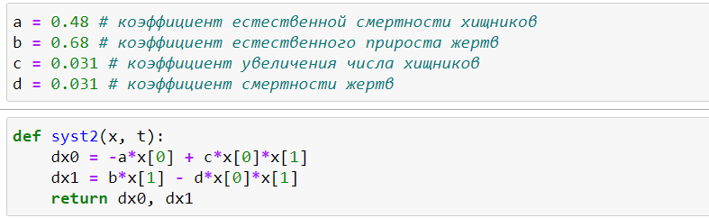

Figure 1: Начальные коэффиценты вектор-функция для решения дифференциального уравнения

1. Зададим интервал и шаг, на котором будем решать задачу, интервал - [0; 200], шаг -0.01 (рис. 2)

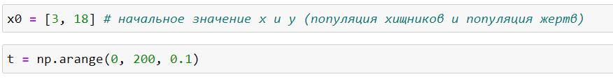

Figure 2: Интервал и шаг

1. Создадим массивы для хищников и для жертв (рис. 3)

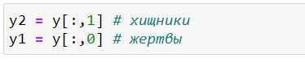

Figure 3: Массив хищников и жертв

1. Построение графика колебаний изменения числа популяции хищников и жертв (рис. 4)

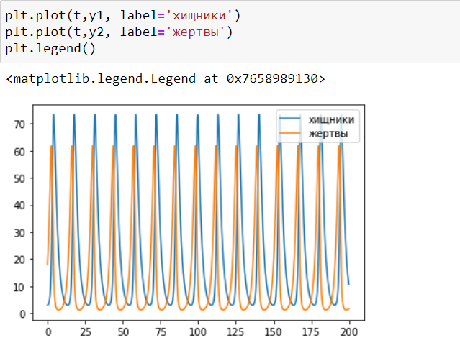

Figure 4: График колебаний изменения числа популяции хищников и жертв

1. Построение графика зависимости изменения численности хищников от изменения численности жертв (рис. 5)

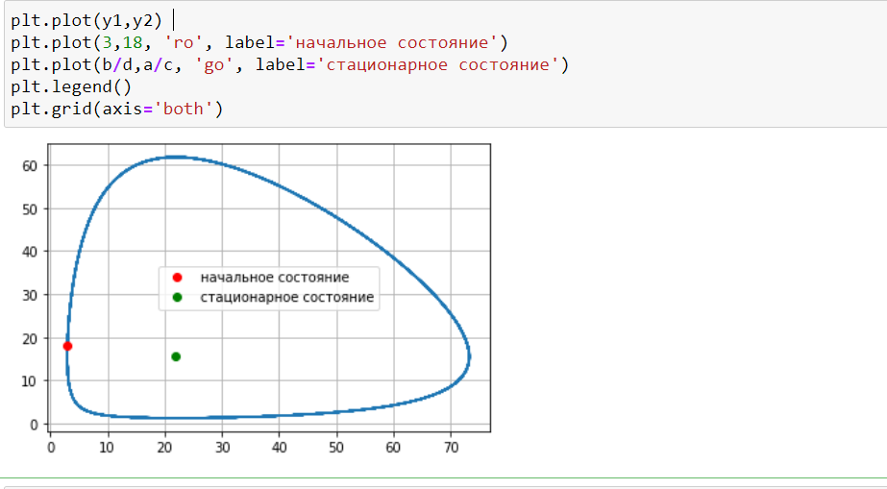

Figure 5: Зависимости изменения численности хищников от изменения численности жертв с начальными значениями у=18, х=3

# Выводы

1. Построил график зависимости численности хищников от численности жертв, а также графики изменения численности хищников и численности жертв при начальных условиях.
2. Нашел стационарное состояние системы